**PRÁCTICA LABORAL**

**CESFAM VALENTÍN LETELIER**



**Alumno:** Víctor Carrasco Reyes.

**Carrera:** Ingeniería en Informática.

**Docente:** Ricardo González Vejar.

**Índice**

Tabla de contenido

Antecedentes generales de la práctica. 2

Descripción del centro de práctica. 3

Información detallada del departamento y/o sección en que se realizó la práctica 4

Identificación del supervisor directo del estudiante en práctica 5

Descripción del trabajo realizado. 6

Reflexión. 7

Bibliografía 8

## 

# Antecedentes generales de la práctica.

* Actualmente En el CESFAM Valentín Letelier ubicado en la ciudad de Linares, región del Maule, se ha realizado la practica 1: Practica Laboral, en donde el ingeniero en informática cumple la labor de mantención de equipos, desarrollo de aplicaciones, entre otras labores.
* El Ingeniero en Informática al finalizar sus estudios estará capacitado para realizar labores de levantamiento y análisis de requerimientos, desarrollo, adaptación y/o integración de sistemas computacionales, integración de tecnologías de información, desarrollo de soluciones tecnológicas, seguridad de sistemas computacionales, aseguramiento de la calidad del software, gestión de proyectos informáticos, gestión de la información, utilizando diversas técnicas, entornos de operación, lenguajes de programación y tecnologías.
* El principal motivo de estudio fue estar constantemente conectado con las tecnologías, además de estar integrado a estas desde edad temprana, aprendiendo día a día de las novedades que aparecen en el mercado.

# Descripción del centro de práctica.

|  |  |
| --- | --- |
| Nombre de la empresa | Ilustre Municipalidad de Linares, departamento de Salud |
| RUT | 69.130.301-2 |
| Giro | Salud |
| Dirección, Teléfono | * Valentín Letelier #587 Comuna Linares * 73-2633226 |
| Presentación de la Empresa | Nuestra empresa proporciona cuidados básicos en salud, con acciones de promoción, prevención, curación, tratamiento, cuidados domiciliarios y rehabilitación de la salud; y atienden en forma ambulatoria. |
| Reseña histórica de la empresa | El centro de salud familiar Valentín Letelier de la comuna de Linares, antes llamado Consultorio Valentín Letelier, fue construido en 1993, ubicado en la zona sur poniente de nuestra ciudad. Brindan una atención integral enfocada en el usuario, familia y comunidad. |
| Organización general de la empresa |  |
| Número de empleados de la empresa | Existen 85 empleados en el CESFAM Valentín Letelier. |
| Principales productos o servicios | * Entrega atención primaria de salud. * Los servicios de Atención Primaria son los servicios de primer contacto de tipo promocional, preventivo, curativo y de rehabilitación para la población inscrita, que se encuentran contenidos en el Plan de Salud Familiar (PSF), en el Régimen de Garantías Explicitas en Salud (GES) y en los programas de reforzamiento. |
| Información detallada del departamento y/o sección en que se realizó la práctica | |
| Nombre del departamento | Departamento de Informática |
| Dependencia directa | Dirección del establecimiento |
| Número de empleados | Empleados 1 |
| Identificación del supervisor directo del estudiante en práctica | |
| Nombre completo | Luvian Beltrán Riquelme |
| Profesión | Enfermera |
| Cargo | Directora del establecimiento |
| Teléfono, correo electrónico | * 73-2633226 * cvletelier@gmail.com |
| Rubro en que se ubica la empresa y su relación con otras empresas del área. | Esta empresa esta relacionada con los centros de salud familiar de la región del Maule que son alrededor 278 y cada uno de ellos relacionado con su respectivo hospital de cada ciudad. |

# Descripción del trabajo realizado.

Actualmente se cumple labor en mantención de equipos nuevos como viejos haciendo instalaciones de softwares informáticos (Microsoft Office), software de instalación propios de la empresa que eran instalados en la carpeta raíz de la computadora, para la atención al paciente a través de un Tótem con el fin de ver de una manera más fácil y organizada el turno de cada paciente en el CESFAM, por otra parte, se veía problemas en los puntos de red para ver que fallaba y hacer los cambios o arreglos pertinentes del cable de red para su correcto funcionamiento con las herramientas necesarias (crimpadora, conector RJ45, Tester), también se hacía configuración de la IP a los equipos, se entraba en el apartado de administrador de redes y se ingresaba a las propiedades del protocolo TCP/IP (Protocolo de Control de Transmisión / Protocolo de Internet) estableciendo una IP disponible, para saber la disponibilidad de la IP se usaba un software externo que proporcionaba dicha información de manera tal que los funcionarios tuvieran conexión a internet, finalmente se debía instalar y configurar impresoras a través de la red .

Se participo en la construcción de una APP Mobile con el lenguaje de programación c# con el entorno de trabajo Visual Studio que consistía en listar y filtrar a los pacientes de tal forma saber el Tramo de Fonasa con el propósito de automatizar y saber de una forma mas fácil en que situación se encuentra el paciente.

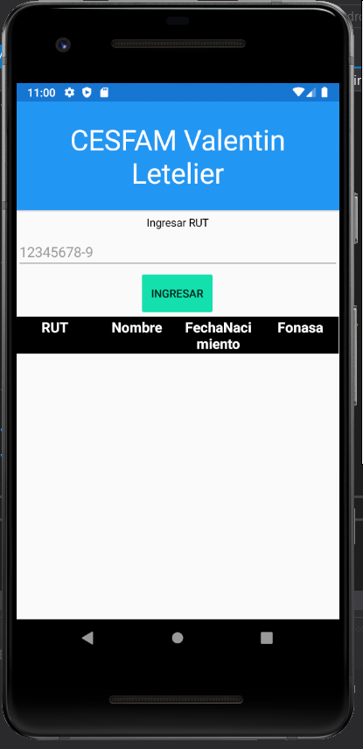

La información era proporcionada por el informático de la empresa a través de reportes de los pacientes de cada mes en un archivo Excel (.xlsm)

# Reflexión.

Para mi la experiencia más significativa fue haber aprendido como funcionaba la red de la empresa y lo dependiente que eran de ella, esto era nuevo ya que en nuestra malla no se enfoca en esa área, por otra parte, se resalta las medidas de precaución que se toman a la hora de resolver el problema informático que podían tener los usuarios. En el área de salud se deben tomar muchas precauciones al momento de salir de la oficina ya que existen diversas enfermedades en el ecosistema y mas en estos tiempos que estamos viviendo, finalmente gracias a los ramos de programación y como estudiante de Duoc UC se me hizo mas fácil trabajar en equipo, comunicación entre pares y aplicar los conocimientos previos de la carrera teniendo un impacto certero a la hora del crecimiento personal y una experiencia agradable con el entorno pudiendo potenciar mis habilidades.

# Bibliografía

<https://saludresponde.minsal.cl/establecimientos-de-salud/?fbclid=IwAR2lpWJuyznU0h23d6-IGeAqClS_qWxhax2xZo8fzpzjIs2uHnJWDc_VxEs>